ПАМЯТКА ДЛЯ РОДИТЕЛЕЙ
«ПСИХОЛОГИЧЕСКАЯ БЕЗОПАСНОСТЬ ДЕТЕЙ НА ДОРОГЕ»

Разработал: Кохан Г.Ю., педагог-психолог

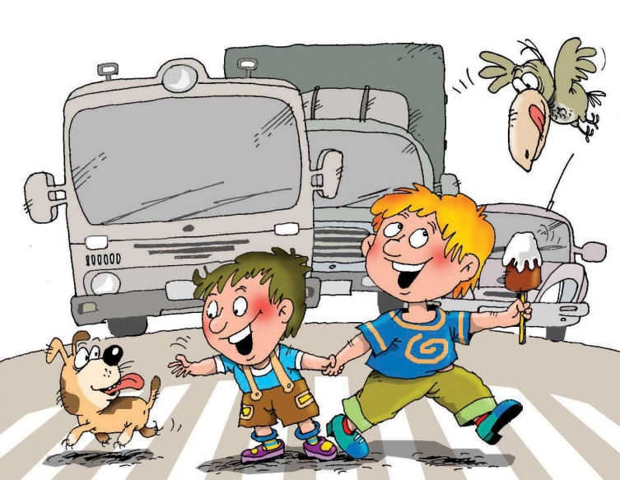
Установлено, что 80% дорожно-транспортных происшествий, в которых пострадали дети, произошли в радиусе одного километра от их дома. То есть в тех
местах, где ребята должны были бы хорошо знать условия движения транспорта, места пешеходных переходов, установки светофоров, заведомо опасные участки.

Часто мы задаемся вопросом: почему дети попадают в дорожно-транспортные происшествия?

Уязвимость детей в дорожном движении объясняется их психологическими особенностями. Ребенок – это не взрослый, физически и психически он не в силах полно воспринимать, а значит анализировать ситуацию на дороге и учитывать возникающие опасности. Обзор окружающей обстановки ограничен из-за его небольшого роста, да и он сам может быть не виден водителям за стоящими и движущимися транспортными средствами. Ребенок не всегда способен понимать символику дорожных знаков и сигналов.
Другая негативная особенность психофизического развития детей – трудность идентификации звуков. Ребенок не всегда может различать звук работающего двигателя и определить, на каком расстоянии находиться автомобиль.
Интеллектуальные функции, необходимые для анализа дорожно-транспортных ситуаций, формируются постепенно. Например, шестилетний ребенок одним взглядом может охватить из множества элементов дорожной ситуации в лучшем случае не более двух-трех.
Следует отметить, что детям трудно одновременно совершать переход и осуществлять наблюдение со стороны, поэтому фактор риска возрастает.
На детей сильно воздействуют эмоции. Под влиянием чувства радости, удивления или интереса они забывают о движущихся автомобилях и об опасности, которой подвергаются.
Есть особенности в восприятии ребенком потока машин. Водитель, который приближается к стоящим на разделительной линии детям, например, четвертым или пятым, воспринимает ситуацию менее опасной, чем водитель, приближающийся к ним первым: ведь дети стояли, пропуская транспорт, значит, будут стоять и дальше – и этот четвертый или пятый расслабляется. А для ребенка в этой ситуации каждая пропущенная машина – трудная победа над своим желанием не ждать и перебежать улицу.
Известно, что для детей пример для подражания это взрослый. Взрослый – эталон поведения. Достаточно один раз на его глазах перебежать дорогу или пойти на красный сигнал светофора – и при первом же удобном случае, оставшись один, он повторит то же самое.
Рекомендации по предупреждению детского дорожно – транспортного травматизма
- Обучать ребенка самостоятельному участию в дорожном движении следует начинать в дошкольном возрасте. Уже 3-летний ребенок хорошо ходит и может наблюдать окружающую обстановку. Чтобы привлечь внимание ребенка к безопасности движения, нужно вызвать его интерес к этому вопросу. Дети рано начинают интересоваться автомобилями, запоминают названия марок, имеют игрушки-автомобили – все это надо использовать при обучении.
- Правила движения детям необходимо объяснять на доступном и понятном им языке.
- Следует помнить основные элементы обеспечения безопасности детей дошкольного возраста:
- систематический надзор;
- обучение навыкам поведения на улице и личный пример родителей и других взрослых;
- при объяснении правил поведения на дороге не стоит концентрировать внимание детей на ужасах, несчастных случаях: они должны понимать опасность, но не бояться, иначе чувства страха «парализует» ребенка.

